Министерство науки и высшего образования Российской Федерации
федеральное государственное автономное образовательное
учреждение высшего образования
«НАЦИОНАЛЬНЫЙ ИССЛЕДОВАТЕЛЬСКИЙ УНИВЕРСИТЕТ ИТМО»

ФАКУЛЬТЕТ БЕЗОПАСНОСТИ
ИНФОРМАЦИОННЫХ ТЕХНОЛОГИЙ

Дисциплина: «Управление мобильными устройствами»

Лабораторная работа №3
«Формирование счета на оплату услуг»

Работу выполнил
студент группы N3352
очного отделения
Смирнова П.О.
____________________________
(подпись)

Проверил:
Федоров Иван Романович
____________________________
(подпись)

Дата: 30.03.2020

Санкт-Петербург
2020
Цель работы: создать счёт на оплату с результатами тарификации услуг «Телефония» и «Интернет» по результатам предыдущих лабораторных работ в формате .pdf.
Ход работы:
Для реализации задачи был выбран язык программирования Python3. В нём имеется доступная для установки сторонняя библиотека «fpdf», позволяющая удобно создавать документы в формате .pdf. Также, с помощью языка Python возможно удобно получить результаты из прошлых лабораторных работ, которые были сделаны на нём же.
Исходный код доступен по адресу: https://github.com/nola-milkin/mobile-billing/, в директории «Payment», файл «payment.py». Пример созданного с помощью программы счёта показан на рисунке 1. Файл счёта в формате .pdf также доступен по ссылке, указанной выше. Вывод программы после её выполнения представлен на рисунке 2.
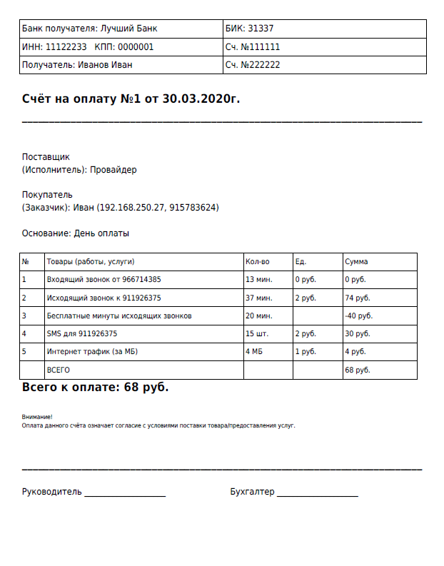
Рисунок 1 – Пример создаваемого отчёта

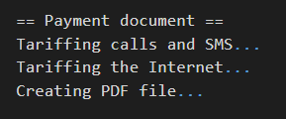
Рисунок 2 – Логгирование программы во время работы

Выводы
В процессе проведения лабораторной работы мной были закреплены знания, полученные из предыдущих лабораторных работ, а также изучено устройство счетов на оплату. Кроме того, удалось автоматизировать процесс создания счетов с помощью программной реализации.

